2025 年开封市信息技术与课程融合优质课

申报要求及流程步骤

一、申报要求

（一）单位组织与信息填报

各单位要认真组织，严格按评选标准选拔，制定并有效实施评选方案。填报课例信息务必仔细核对，按报送要求规范操作，课例信息以平台上报为准。若因报送单位致作品信息有误，后果由其承担。特别注意核对参赛人员个人信息，证书发放时因报送信息错漏不再补发。

1. 信息保密要求

为确保评审公平公正，报送的课例视频及材料作品，在文件命名方式中，不得出现教师姓名和单位信息。视频画面、音频，材料文档的内容、页眉页脚等任何位置，均需规避相关信息。若表格模板有默认单位信息，需用图像处理工具模糊或遮盖。在评审过程中发现个人信息泄露的，将取消参赛成绩！

1. 课例内容与技术融合

申报的优质课要紧密结合本校、本学科教学实际。充分运用智慧黑板、平板电脑、各类学习平台、国家中小学智慧教育平台及人工智能等信息技术手段，合理利用数字教材、虚拟实验室等资源制作优质课例。单纯 PPT 讲授无信息技术应用的传统课例将一票否决。**本年度信息技术与课程融合优质课分为普通融合优质课和国家智慧平台优质课两个项目。**国家智慧平台优质课是指在教育教学活动中使用国家中小学智慧教育平台资源，恰当应用平台工具、AI助手等功能，并将其加工转化后应用的课程，具体评价指标（见市级文件附件5）。学科范围包括全市普通中小学校、幼儿园的所有学科，中等职业学校、特殊教育学校的文化课。

整理 “**教学资源**”时，不再需要提供原素材，只需上传word文档，以说明课例中应用信息技术手段及教学资源应用情况为目的，请将课程中涉及的课件、视频、软件、工具等按照教学过程的顺序进行“图片+文字注解”形式整理。(格式不限，至少 200 字)，文档命名为“学科+课程名称+教学资源说明稿”，未提交视为材料不齐。”

1. 课例时间与质量要求

课例须为 2024 年 10 月 1 日之后讲授并制作，确保无政治性、原则性及学科概念性错误，资料素材完整。课例时长按学段标准：幼儿园小班 15 分钟、中班 25 分钟、大班 30 分钟；中小学小学和初中 40 分钟、高中 45 分钟，时长允许 1 分钟左右浮动。评审时课程时长每差 1 分钟以上扣 5 分，差距超 3 分钟取消评审成绩。课例不能参加过市级及以上优质课评选，参加过的视为无效，虚报瞒报取消参赛资格。报送课例必须原创，严禁抄袭，发现侵权取消三年内参评资格，通报所在单位，视情况减少或取消下一年度单位报送名额。

1. 申报数量限制

每位参评教师限报 1 节课例，每节课例限 1 名指导教师，指导教师仅可指导 1 节课例，参评教师不能作自己课例的指导教师。各单位严格把关，同一教师指导两节及以上课例，取消所在单位全部报送名额。

1. 申报平台管理要求

本次评选材料上报用 “开封市信息技术与课程融合优质课评选系统”，不接受个人申报。以县 (区)、市局属学校、民办学校为单位统一线上申报。各单位选一名管理员负责申报工作，作为唯一联系人，不得转交他人代办。

1. 管理员变更流程

若单位管理员变更，及时重新提交 “评选工作管理员信息表”。4 月 30 日前将信息表扫描件发至 kfsdhjyg@126.com，邮件主题注明 “** 单位变更融合课评选工作管理员信息表”。表格如下：

|  |  |  |  |  |  |
| --- | --- | --- | --- | --- | --- |
| 2025年度开封市融合课评选工作管理员变更信息表 | | | | | |
| 单位负责人： 单位名称： | | | | | |
| 姓名 | 部门、职务 | 通信地址 | 邮政编码 | 联系电话 | 电子邮箱 |
|  |  |  |  |  |  |
| 2025年 月 日 | | | | | |
| 情况说明： | | | | | |

1. 技术支持与问题解决

报送时系统异常，尝试换最新版谷歌浏览器、360 浏览器极速模式、360 极速浏览器或 IE8 以上版本兼容模式，清空缓存重试。有疑问可在上报平台查看 “问题指南”，或致电 0371 - 25987576（市级管理员：孙锐）咨询。

二、材料报送要求

活动不收纸质材料，由单位管理员负责报送，不受理个人材料。作品报送截止日期 2025 年 5 月 13 日逾期视为放弃评选。

**材料分为两大类：单位汇总材料、线上平台融合课报送材料。**

**（一）单位汇总材料整理要求**

**单位汇总材料需报送指定邮箱。**包括：单位汇总表、教师个人申报表、评选方案、过程图片、评选公示 (含公示照片)、评选结果资料，按以下顺序标记序号：

**1.单位汇总表：**单位主要领导签字并盖章（PDF 格式），备注文件名称，如 “** 单位汇总表”。

**2.个人申请表：**本人手写签名及单位盖章的 PDF 文件，单位汇总建文件夹命名 “个人申请表”。按单位汇总表顺序标记序号，备注文件命名名称，如 “1. 张 ×× 个人申请表”。注意，《个人申报表》是唯一在文件命名方式中需要带教师真实姓名的。需包含在单位汇总材料中，严禁出现在平台报送‘其他相关材料’的压缩包内”。

再次提醒：在评审过程中发现个人信息泄露的，将取消参赛成绩！

**3.以下材料需要单位盖章PDF 格式文件：**

1. 单位评选方案
2. 过程图片
3. 评选公示 (含公示照片) 及评选结果公示资料等

以上材料汇总后，以 zip 压缩包形式报至活动邮箱（kfsdhjyg@126.com，主题注明 “** 单位融合课评选工作报送材料”）。市级管理员根据邮箱材料审核线上平台内容，通过即完成申报。

1. **线上平台融合课报送材料**

本次融合课评选材料上报工作将继续采用“开封市信息技术与课程融合优质课评选系统”，报送时间截止至：2025年5月13日。平台报送包括：课例的课堂实录视频及其他相关材料。具体申报流程如下：

（1）账号密码沿用与重置

本次申报延用去年单位管理账号与密码，账号密码丢失请联系市级管理员重置。

（2）申报网站与登录操作

延用往年单位账号及密码自主上报，登录评选网站进行报送（http://hd.hner.cn/user/login.aspx）。登录后界面如下：

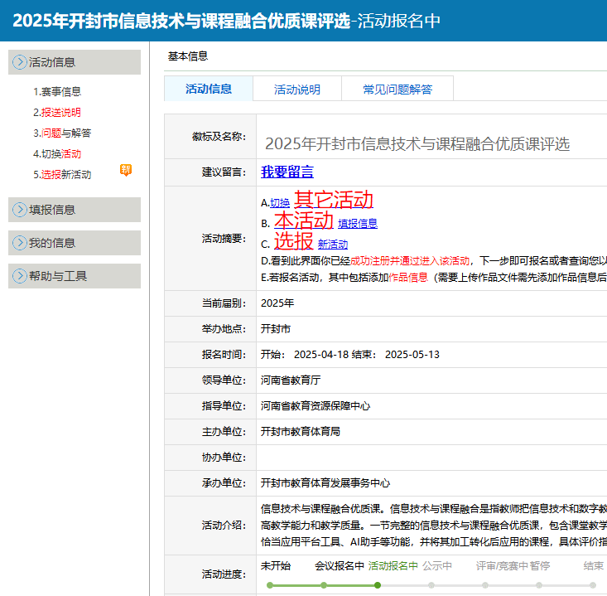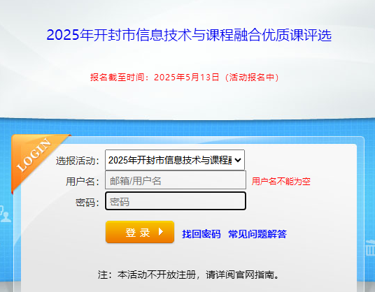

**步骤一：填报信息**

点击 左侧“填报信息” 栏， “录入信息”（也可 “导入信息” 批量导入），按要求进行录入作品信息。如下图所示：

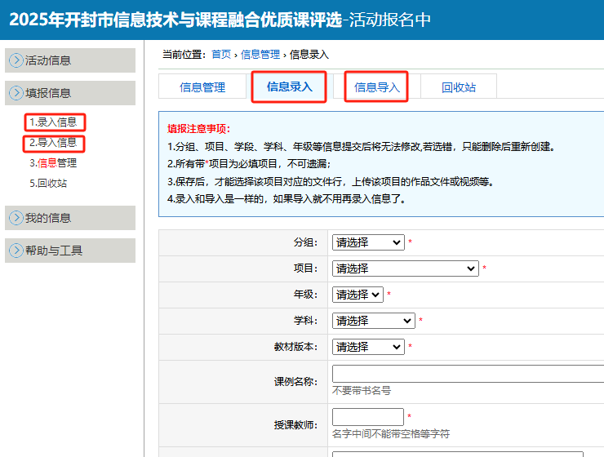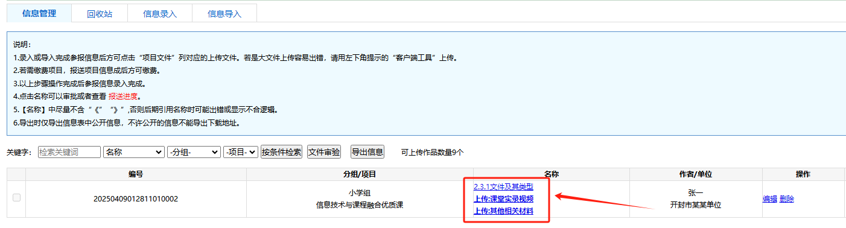

**步骤二：上传作品**

点击 蓝色“上传” 按钮上传课例材料，如图所示：

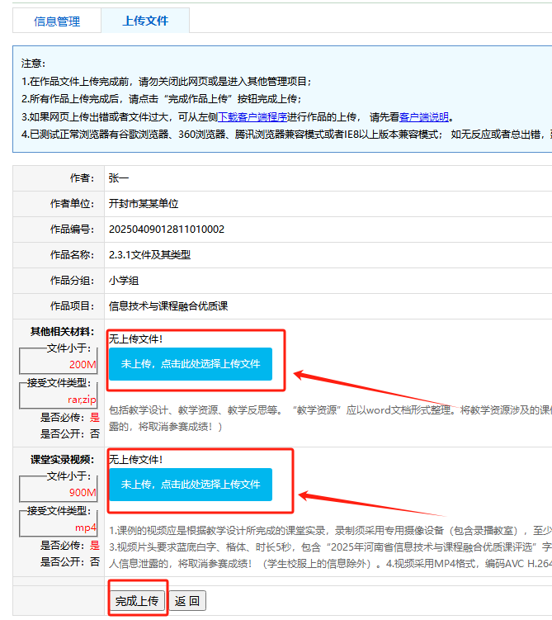

**按要求上传以下内容：**

**其他相关材料：**内包含教学设计、教学资源、教学反思等。 rar或zip 压缩包格式，命名规则为“学段学科+ 课程名称+ 相关材料”，例如： “小学数学 《轴对称》 相关材料”。文件夹总大小不超 200MB。文档内所有内容均无教师姓名和单位信息，课件模板有原作者或单位标识需删除或修改，网络下载资源来源信息有相关内容要重新编辑文件名、去除水印等；文档内容及文件命名中，严禁出现师生互动反思时可能间接暴露单位信息的内容，如学生班级名称等。

**课堂实录视频：**MP4 格式，编码 AVC H.264，大小不超 900MB。命名规则为：“学段学科+ 课程名称+ 课堂实录视频”，例如： “小学数学 《轴对称》 课堂实录视频”。视频片头蓝底白字、楷体、时长 5 秒，含 “2025 年河南省信息技术与课程融合优质课评选” 字样、教材版本、学科、年级、课名，片尾显示制作时间（格式与片头一致，文字内容只显示 “制作时间为：×× 年 ×× 月 ××× 日”）。

确认文件上传完成，点击 “完成上传” 按钮。作品格式不达标或材料不完整视为无效，后果由报送单位承担。

**作品检查**

作品上传完成后，在 “信息管理” 查看信息是否完整并可编辑修改。文件如有问题可以删除重传，也可整个材料删除后，在 “回收站” 删除项目，二次录入信息完成报送。如图所示：

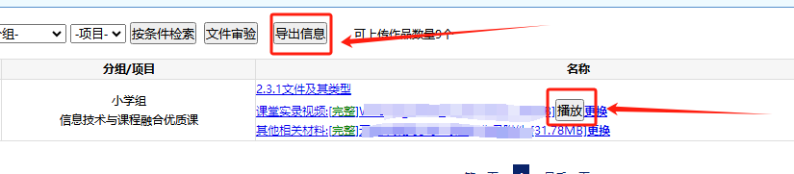

上传完成后点击视频文件后的 “播放” 按钮，确保视频声画同步、完整。不能正常播放通常是由于视频编码 AVC H.264格式问题，应按格式要求编辑后重报，再次验证视频正常播放显示绿色 “完整” 提示后，完成线上报名。

整个单位作品上报完成之后，请点击“导出信息”，作品编号可从平台导出。